БЕЛОРУССКИЙ ГОСУДАРСТВЕННЫЙ УНИВЕРСИТЕТ

ИНФОРМАТИКИ И РАДИОЭЛЕКТРОНИКИ

Кафедра программного обеспечения информационных технологий

Факультет КСиС

Специальность ПОИТ

Лабораторная работа №2

по дисциплине «Методы оптимизации»

на тему «Линейная оптимизация»

ВАРИАНТ 27

Выполнил: Счастная А.Н.

группа 051004

Минск 2022

**Задание 1.**

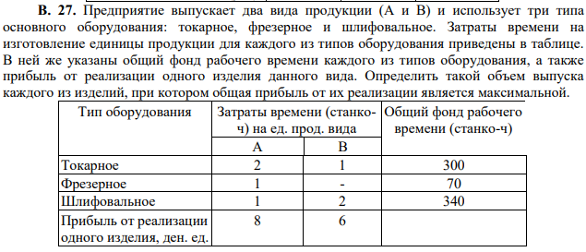

1. Математическая модель задачи

За переменные принимаются объемы выпуска каждого из возможных видов продукции - xj , где (j= 1,n), n – виды продукции.

Z(x) = c1x1 + c2x2 + … + cnxn -> max, cj – прибыль от производства единицы каждого вида продукции

x1 – единица продукции A

x2 – единица продукции B

1. Математическая модель двойственной задачи

|  |  |  |  |  |
| --- | --- | --- | --- | --- |
| Коэф-ты целевой ф-ции сj | 8 | 6 | ->max | bi |
| переменные | x1 | x2 | Знак  неравенств |
| y1 | 2 | 1 | ≤ | 300 |
| y2 | 1 | 0 | ≤ | 70 |
| y3 | 1 | 2 | ≤ | 340 |
|  | x1 ≥ 0 | x2 ≥ 0 |  |  |

Yi – оценки ресурсов

f(y) = 300*y1 + 70*y2 + 340*y3 -> min //минимальное использование ресурсов

Оценка ресурсов, затрачиваемых на производство единицы соответствующей продукции не меньше, чем прибыль от выпуска единицы этой продукции.

1. Поиск оптимального плана выпуска продукции, обеспечивающего максимальную прибыль
2. Графически

grandz=(8,6)

x1-плохадь переменной для вида A,ч2 для B

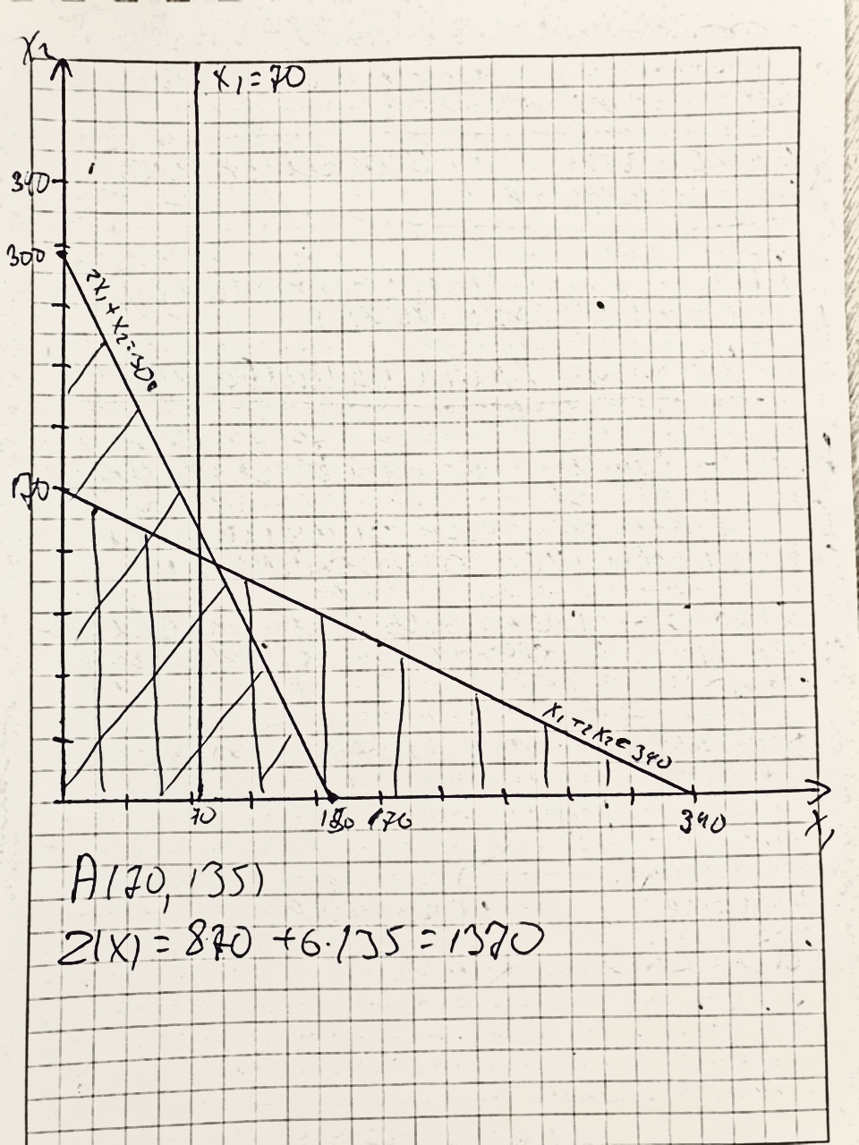

* 1. Симплекс-метод

Приведем задачу к каноническому виду. Для этого к каждому неравенству системы добавим x3, x4 и x5 соответственно.

|  |  |  |  |  |  |  |  |  |  |
| --- | --- | --- | --- | --- | --- | --- | --- | --- | --- |
| Номер итерации | БП | Сб | b | x1 | x2 | x3 | x4 | x5 | Симлексные отношения |
| 8 | 6 | 0 | 0 | 0 |
| 0 | x3 | 0 | 300 | 2 | 1 | 1 | 0 | 0 | 300/2=150 |
| x4 | 0 | 70 | 1 | 0 | 0 | 1 | 0 | 70/7=10 |
| x5 | 0 | 340 | 1 | 2 | 0 | 0 | 1 | 340/1=340 |
| Оценки | | f0 | f1 | f2 | f3 | f4 | f5 |  |
| 0 | -8 | -6 | 0 | 0 | 0 |
|  |  |  |  | X1 | x2 | X3 | X4 | X5 |  |
| 1 | x3 | 0 | 160 | 0 | 1 | 1 | -2 | 0 | 160/1=160 |
| x1 | 8 | 70 | 1 | 0 | 0 | 1 | 0 | - |
| x5 | 0 | 270 | 0 | 2 | 0 | -1 | 1 | 270/2=135 |
| Оценки | | f0 | f1 | f2 | f3 | f4 | f5 |  |
| 560 | 0 | -6 | 0 | 8 | 0 |
|  |  |  |  | X1 | x2 | X3 | X4 | X5 |  |
| 2 | x3 | 0 | 25 | 0 | 0 | 1 | -3/2 | -1/2 |  |
| x1 | 8 | 70 | 1 | 0 | 0 | 1 | 0 |  |
| x2 | 6 | 135 | 0 | 1 | 0 | -1/2 | ½ |  |
| Оценки | | f0 | f1 | f2 | f3 | f4 | f5 |  |
| 1370 | 0 | 0 | 0 | 5 | 3 |

Таким образом оптимальный вариант достигается при x1=70 и х2=135. Целевая функция при этом равна 1370.

X* = (70,135,25,0,0)

Y* = (0,5,3,0,0);

Наиболее дефицитным является второй ресурс (y2 = 5) фрезерный тип оборудования. Также дефицитным является третий ресурс (y3 = 3) шлифовальный тип оборудования. Избыточным являются ресурсы(y1 = 0).

в) на компьютере, например, используя надстройку «Поиск решения».

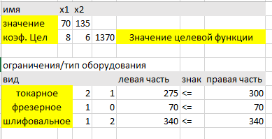

Отчет о результатах

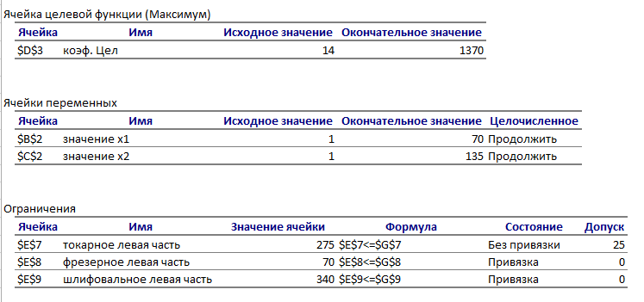

Отчет об устойчивости

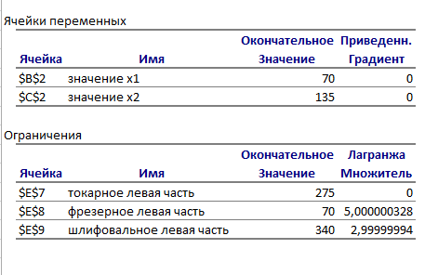

Отчет о пределах

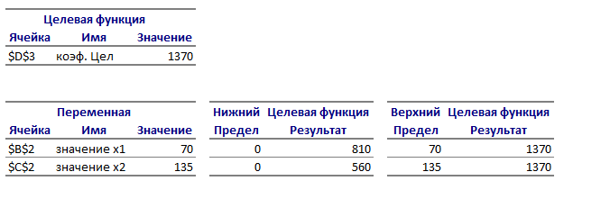

1. Решить двойственную задачу

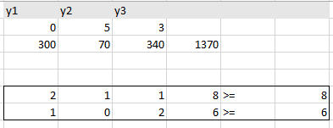

Условие

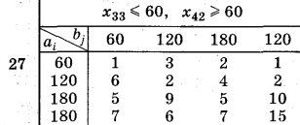

Решение

Математическая модель транспортной задачи

z(x) = 1*x11 + 3*x12 + 2*x13 + 1*x14 + 6*x21 + 2*x22 + 4*x23 + 2*x24 + 5*x31 + 9*x32 + 5*x33 + 10*x34 + 7*x41 + 6*x42 + 7*x43 + 15*x44 --> min

Метод наименьшей стоимости:

Поскольку возможные поставки превышают спрос на 60 ед., введем фиктивного

получателя с таким объемом спроса.

|  |  |  |  |  |  |
| --- | --- | --- | --- | --- | --- |
|  | 60 | 120 | 180 | 120 | 60 |
| 60 | 1 | 3 | 2 | 1 | 0 |
| 120 | 6 | 2 | 4 | 2 | 0 |
| 180 | 5 | 9 | 5 | 10 | 0 |
| 180 | 7 | 6 | 7 | 15 | 0 |
|  |  |  |  |  |  |
|  |  |  |  |  |  |
|  | 0 | 120 | 180 | 120 | 60 |
| 0 | 1(60) | 3 | 2 | 1 | 0 |
| 120 | 6 | 2 | 4 | 2 | 0 |
| 180 | 5 | 9 | 5 | 10 | 0 |
| 180 | 7 | 6 | 7 | 15 | 0 |
|  |  |  |  |  |  |
|  |  |  |  |  |  |
|  | 0 | 0 | 180 | 120 | 60 |
| 0 | 1(60) | 3 | 2 | 1 | 0 |
| 0 | 6 | 2(120) | 4 | 2 | 0 |
| 180 | 5 | 9 | 5 | 10 | 0 |
| 180 | 7 | 6 | 7 | 15 | 0 |
|  |  |  |  |  |  |
|  |  |  |  |  |  |
|  | 0 | 0 | 0 | 120 | 60 |
| 0 | 1(60) | 3 | 2 | 1 | 0 |
| 0 | 6 | 2(120) | 4 | 2 | 0 |
| 0 | 5 | 9 | 5(180) | 10 | 0 |
| 180 | 7 | 6 | 7 | 15 | 0 |
|  |  |  |  |  |  |
|  |  |  |  |  |  |
|  | 0 | 0 | 0 | 0 | 0 |
| 0 | 1(60) | 3 | 2 | 1 | 0 |
| 0 | 6 | 2(120) | 4 | 2 | 0 |
| 0 | 5 | 9 | 5(180) | 10 | 0 |
| 0 | 7 | 6 | 7 | 15(120) | 0(60) |

В результате получен первый опорный план, который является допустимым, так как все грузы из баз вывезены, потребность потребителей удовлетворена.

m + n - 1 = 8, следовательно, опорный план является невырожденным.

Значение целевой функции: F(x) = 1*60 + 2*120 + 5*180 + 15*120 + 0*60 = 3000.

Метод потенциалов:

|  |  |  |  |  |  |
| --- | --- | --- | --- | --- | --- |
|  | v1=5 | v2=2 | v3=5 | v4=13 | v5=0 |
| u1=0 | 1(60) | 3 | 2(0) | 1(0) | 0 |
| u2=0 | 6 | 2(120) | 4 | 2(0) | 0 |
| u3=0 | 5 | 9 | 5(180) | 10 | 0 |
| u4=2 | 7 | 6 | 7 | 15(120) | 0(60) |

u1 + v1 = 1

u1 + v3 = 2

u3 + v3 = 5

u1 + v4 = 1

u2 + v4 = 2

u2 + v2 = 2

u4 + v4 = 15

u4 + v5 = 0

Проверка плана на оптимальность (ui + vj = cij)

Опорный план не оптимален, т.к.

(4;1): 14 + 1 > 7; ∆41 = 14 + 1 - 7 = 8 > 0

(4;2): 14 + 1 > 6; ∆42 = 14 + 1 - 6 = 9 > 0

(4;3): 14 + 2 > 7; ∆43 = 14 + 2 - 7 = 9 > 0

Выберем максимальную оценку свободной клетки

Это будет клетка (4;2) со значением 1

Построим цикл (4,2) - (4,4) - (2,4) - (2,2)

Из грузов хij стоящих в минусовых клетках, выбираем наименьшее значение (120), прибавляем 120 к объемам грузов, стоящих в плюсовых клетках, и вычитаем 120 из Хij, стоящих в минусовых клетках. В результате получим новый опорный план.

|  |  |  |  |  |  |
| --- | --- | --- | --- | --- | --- |
|  | 0 | 0 | 0 | 0 | 0 |
| 0 | 1(60) | 3 | 2(0) | 1(0) | 0 |
| 0 | 6 | 2(120)[-] | 4 | 2(0)[+] | 0 |
| 0 | 5 | 9 | 5(180) | 10 | 0 |
| 0 | 7 | 6[+] | 7 | 15(120)[-] | 0(60) |

Проверка на оптимальность (ui + vi > cij)

Опорный план не оптимален,

(4;1): 14 + 1 > 7; ∆41 = 14 + 1 - 7 = 8 > 0  
(4;3): 14 + 2 > 7; ∆43 = 14 + 2 - 7 = 9 > 0

Выберем максимальную оценку свободной клетки

Это будет клетка (4;3) со значением 7

Построим цикл (4,3) - (4,4) - (1,4) - (1,3)

В итоге получим новый опорный план:

|  |  |  |  |  |  |
| --- | --- | --- | --- | --- | --- |
|  | v1=1 | v2=-8 | v3=2 | v4=1 | v5=-14 |
| u1=0 | 1(60) | 3 | 2(0)[-] | 1(0)[+] | 0 |
| u2=1 | 6 | 2 | 4 | 2(120) | 0 |
| u3=3 | 5 | 9 | 5(180) | 10 | 0 |
| u4=14 | 7 | 6(120) | 7[+] | 15[-] | 0(60) |

Проверка на оптимальность (ui + vi > cij)

Опорный план не оптимален,

(3;1): 12 + 1 > 5; ∆31 = 12 + 1 - 5 = 8 > 0  
(3;4): 12 + 1 > 10; ∆34 = 12 + 1 - 10 = 3 > 0  
(4;1): 14 + 1 > 7; ∆41 = 14 + 1 - 7 = 8 > 0

Выберем максимальную оценку свободной клетки

Это будет клетка (3;1) со значением 5

Построим цикл (3,1) - (3,3) - (4,3) - (4,4) - (1,4) - (1,1)

В итоге получим новый опорный план:

|  |  |  |  |  |  |
| --- | --- | --- | --- | --- | --- |
|  | v1=1 | v2=-8 | v3=-7 | v4=1 | v5=-14 |
| u1=0 | 1(60)[-] | 3 | 2 | 1(0)[+] | 0 |
| u2=1 | 6 | 2 | 4 | 2(120) | 0 |
| u3=12 | 5[+] | 9 | 5(180)[-] | 10 | 0 |
| u4=14 | 7 | 6(120) | 7(0)[+] | 15(0)[-] | 0(60) |

Данный опорный план является оптимальным

F(x) = 1*60 + 2*120 + 5*180 + 6*120 + 0*60 = 1920

Из 1-го склада необходимо весь груз направить в 1-й магазин.   
Из 2-го склада необходимо весь груз направить в 2-й магазин.   
Из 3-го склада необходимо груз направить в 2-й магазин (50 ед.), в 3-й магазин (100 ед.)   
Из 4-го склада необходимо весь груз направить в 4-й магазин.   
Оптимальный план является вырожденным, так как базисная переменная x45=0.   
Задача имеет множество оптимальных планов, поскольку оценка для (1;4), (3;1), (4;3) равна 0.

|  |  |  |  |  |  |
| --- | --- | --- | --- | --- | --- |
|  | v1=1 | v2=0 | v3=1 | v4=1 | v5=-6 |
| u1=0 | 1(60) | 3 | 2 | 1(0) | 0 |
| u2=1 | 6 | 2 | 4 | 2(120) | 0 |
| u3=4 | 5(0) | 9 | 5(180) | 10 | 0 |
| u4=6 | 7 | 6(120) | 7(0) | 15 | 0(60) |

|  |  |  |  |  |  |  |
| --- | --- | --- | --- | --- | --- | --- |
|  | 60 | 120 | 180 | 120 | 60 |  |
| 60 | 1 | 3 | 2 | 1 | 0 |  |
| 120 | 6 | 2 | 4 | 2 | 0 |  |
| 180 | 5 | 9 | 5 | 10 | 0 |  |
| 180 | 7 | 6 | 7 | 15 | 0 |  |
|  |  |  |  |  |  |  |
|  |  |  |  |  |  |  |
|  |  |  |  |  |  |  |
|  | 60 | 120 | 180 | 120 | 60 |  |
| 60 | 60 | 0 | 0 | 0 | 0 | A1 |
| 120 | 0 | 0 | 0 | 120 | 0 | A2 |
| 180 | 0 | 0 | 180 | 0 | 0 | A3 |
| 180 | 0 | 120 | 0 | 0 | 60 | A4 |
|  | B1 | B2 | B3 | B4 | B5 |  |

1. Решить транспортную задачу с дополнительными ограничениями на перевозки.



Для того чтобы в оптимальном решении объем перевозки был x42 не менее 60 единиц, при решении задачи будем предполагать, что запасы второго поставщика a2 и запросы четвёртого потребителя b4 больше фактических на 60 единиц. После получения оптимального решения объем перевозки x42 уменьшим на 60 единиц. Для того чтобы выполнялось требование x33 ≤ 60, вместо третьего поставшика введем двух других. M - сколь угодно большое число М.

|  |  |  |  |  |  |
| --- | --- | --- | --- | --- | --- |
|  | 60 | 120 | 180 | 120 | 60 |
| 60 | 1 | 3 | 2 | 1 | 0 |
| 120 | 6 | 2 | 4 | 2 | 0 |
| 180 | 5 | 9 | 5 | 10 | 0 |
| 180 | 7 | 6 | 7 | 15 | 0 |
|  |  |  |  |  |  |

|  |  |  |  |  |  |
| --- | --- | --- | --- | --- | --- |
|  | 60 | 120 | 180 | 120 | 60 |
| 60 | 1  ~ | 3  ~ | 2  60 | 1  ~ | 0  ~ |
| 120 | 6  60 | 2  ~ | 4  ~ | 2  60 | 0  ~ |
| 180 | 5  ~ | 9  ~ | 5  120 | 10  60 | М  ~ |
| 180 | 7  ~ | 6  120 | 7  ~ | 15  ~ | 0  60 |

Решение задачи на компьютере:

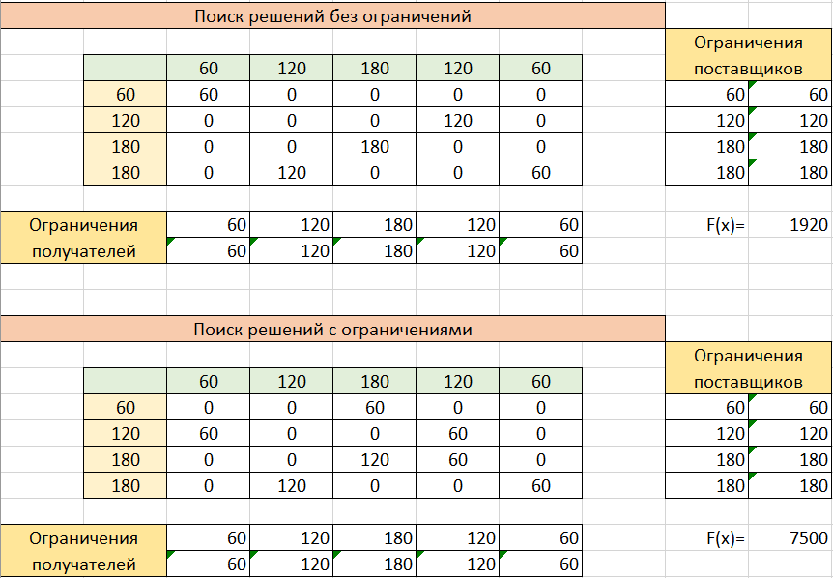

1. Вывод

В ходе выполнения 2 задания, мы решили транспортную задачу без учета дополнительных ограничений на перевозки и транспортную задачу с дополнительными ограничениями на перевозки. Нашли наиболее оптимальные решения для перевозки груза от поставщиков потребителей с помощью методов наименьшего элемента и поиска потенциалов.

В первом случае:

Из 1-го склада необходимо весь груз направить в 1-й магазин.   
Из 2-го склада необходимо весь груз направить в 2-й магазин.   
Из 3-го склада необходимо груз направить в 2-й магазин (50 ед.), в 3-й магазин (100 ед.)   
Из 4-го склада необходимо весь груз направить в 4-й магазин. При этом 4 поставщик еще имеет в наличии 800 ед. груза

В втором случае:

1. 1-й поставщик должен отправить 60 ед. груза 3-му потребителю
2. 2-й поставщик должен отправить 60 ед. груза 1-му потребителю и 60 4-му
3. 3-й поставщик должен отправить 120 ед. груза 3-му потребителю и 60 4-му
4. 4-й поставщик должен отправить 120 ед. груза 2-му потребителю

При этом 4 поставщик еще имеет в наличии 60 ед. груза